บทที่ 3
ทฤษฎีระบบ 3 มิติ

ในการพัฒนาเกม 3 มิติ จะเป็นอย่างยิ่งที่จะต้องมีความรูปความเข้าใจเกี่ยวกับระบบ 3 มิติ ซึ่งเป็นพื้นฐานในการประยุกต์ใช้กับส่วนประกอบอื่นๆที่จะเพิ่มเข้ามา สำหรับองค์ประกอบของทฤษฎี 3 มิติ ที่ควรพิจารณาได้แก่

3.1 พิกัดในระบบ 3 มิติ
พิกัดในระบบ 3 มิตินั้นมีหลายระบบ แต่ระบบที่เข้าใจง่าย และเป็นที่นิยม คือ ระบบพิกัดคารทีเซียน (Cartesian Coordinate System) ซึ่งเป็นระบบที่ใช้ใน ระบบพิกัดของไดเร็กทรีดี (Direct3D Coordinate System) เช่นเดียวกัน
ระบบพิกัดคารทีเซียนประกอบดวยสามแกนที่ตั้งฉากซึ่งกันและกันสําหรับกําหนดพิกัด โดยมักจะตั้งชื่อแกนดังกลาวใหเปน X, Y และ Z ระบบพิกัดนี้โดยทั่วไปมักมีการกําหนดแนวแกนได 2 แบบคือ
1. ระบบพิกัดคารทีเซียนแบบมือซาย (Left-handed Cartesian Coordinate System)
2. ระบบพิกัดคารทีเซียนแบบมือขวา (Right-handed Cartesian Coordinate System)
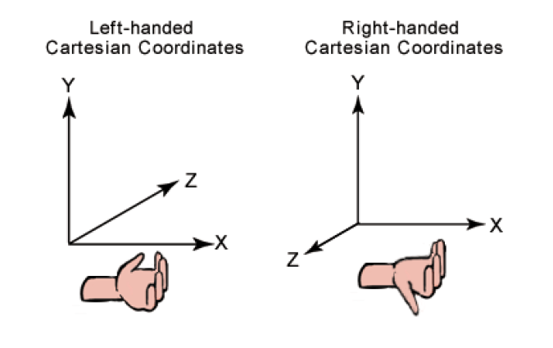
รูปที่ 3-1 แสดงระบบพิกัดคาร์ทิเชียน

3.2 เวอรเท็กซ (Vertex)
เวอรเท็กซเปนจุดพิกัดในระบบ 3 มิติใชในการอางอิงตําแหน ซึ่งในการประมวลผลทางดานกราฟฟิก นั้นเรามักจะกําหนดคุณสมบัติเพิ่มเติมใหกับเวอรเท็กซ เชน Color, Normal, Texture Coordinate เปนตน ซึ่งคุณสมบัติเหลานี้เมื่อประกอบกับตําแหนงของเวอรเท็กซแลวจะนําไปใชในการเก็บขอมูลที่แทนแบบจําลอง 3 มิติได

3.3 เวกเตอร (Vector)
เปนองคประกอบทางคณิตศาสตรที่มีทั้งขนาดและทิศทาง และ มักจะถูกนํามาใชในการประมวลผลทางดานกราฟก 3 มิติ เนื่องจากเปนตัวที่ใชสําหรับบงชี้ถึงสถานะของวัตถุไดเปนอยางดี

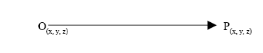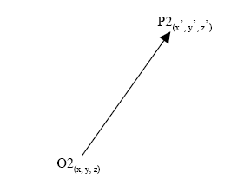
รูปที่ 3-2 แสดงเวกเตอร์ OP

เวกเตอร์สามารถทำการคำนวณทางคณิตศาสตร์ได้หลายรูปแบบ ดังนี้

3.3.1 การบวก
R = V1 + V2
R = (V1x + V2x, V1y + V2y, V1z + V2z)
รูปที่ 3-3 แสดงการบวกของเวกเตอร์ V1 และ V2

3.3.2 การคูณเวกเตอรดวยปริมาณสเกลลาร (Single value)
V * s = (Vx*s, Vy*s, Vz*s)
รูปที่ 3-4 แสดงการคูณของเวกเตอร์ด้วยปริมาณสเกล่าร์

3.3.3 การหาขนาด (Magnitude/length)
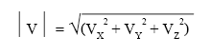
รูปที่ 3-5 แสดงการหาขนาดของเวกเตอร์

3.3.4 เวกเตอรรวมเสนตรงเดียวกัน (Colinear Vector)
คือเวกเตอรที่ขนานกับเสนตรงเดียวกัน หรือหมายถึงเวกเตอรที่ขนานกันนั่นเอง ดังนั้น เมื่อจุดกําเนิดเปนจุดเดียวกัน เวกเตอรชุดนี้จะเปนเสนตรงเดียวกัน และเวกเตอรไมรวมเสนตรงเดียวกัน (Non-colinear Vector) คือเวกเตอรที่ไมขนานกัน เมื่อจุดกําเนิดเปนจุดเดียวกัน

3.3.5 เวกเตอรรวมระนาบ (Coplanar Vector)
คือเวกเตอรที่ขนานกับระนาบเดียวกัน หรือเมื่อจุดกําเนิดเปนจุดเดียวกัน เวกเตอรชุดนี้จะอยูบนระนาบเดียวกัน และเวกเตอรไมรวมระนาบ (Non-coplanar Vector) คือเวกเตอรที่ไมขนานกับระนาบเดียวกัน หรือเมื่อจุดกําเนิดเปนจุดเดียวกัน เวกเตอรชุดนี้จะไมอยูบนระนาบเดียวกัน

3.4 เมทริกซ (Matrix)
เมทริกซมิติ m × n ประกอบดวยจํานวนจริงที่เขียนเรียงเปนแถว (row) m แถว และเขียนในแนวดิ่ง n หลัก (column) โดยปดลอมจํานวนจริงเหลานี้ดวยเครื่องหมาย [ ] หรือ ( ) จํานวนแตละจํานวนในเมทริกซ เรียกวา สมาชิกของเมทริกซ

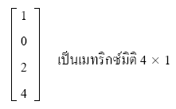
รูปที่ 3-6 ตัวอย่างเมทริกซ์มิติ 4 x 1

3.5 ไดเร็กเอ็กซกราฟฟก (DirectX Graphic)
ไมโครซอฟต Direct3D ถูกออกแบบเพื่อสรางเกมที่โตตอบกันไดแบบสามมิติ บนเครื่องคอมพิวเตอรภายใตระบบปฏิบัติการวินโดวส ซึ่งใชอินเตอรเฟซการแสดงผลที่รองรับการเขาถึงอุปกรณแสดงผลแบบสามมิติโดยไมขึ้นกับอุปกรณ Direct3D เปนเอพีไอสามมิติระดับลาง ซึ่งเปนเครื่องมือสําหรับนักพัฒนาที่ตองการสรางเกมมัลติมีเดียประสิทธิภาพสูงที่ทํางานภายใตระบบปฏิบัติการวินโดวส เนื่องจากการใชงานเอพีไอซึ่งทํางานอยูที่ระดับลางนี้มีความยืดหยุนในการใชงานสูง
ขอดีของ Direct3D มีดังตอไปนี้:
1. สามารถเปลี่ยน depth buffering ได (โดยใช z-buffers หรือ w-buffers).
2. ทํา Shading ไดทั้งแบบ Flat และ Gouraud
3. สรางแหลงกําเนิดแสงไดหลายตัวและหลายชนิด
4. รองรับการทําวัสดุและพื้นผิวรวมทั้งรองรับการทํา Mipmapping.
5. รองรับการใชซอฟตแวรจําลองการทํางานของฮารดแวร(Software Emulator)
6. รองรับการแปลงพิกัดวัตถุ (Transformation) และการขริบภาพ (Clipping)
7. ทํางานโดยไมขึ้นกับชนิดของฮารดแวร
8. รองรับสถาปตยกรรมแบบ Intel MMX , Intel Streaming Single-Instruction, Multiple-Data (SIMD) Extensions (SSE), และสถาปตยกรรม AMD's 3D architecture.
9. รองรับ Hardware Abstraction Layer (HAL)
10. รองรับการทํา Page Flipping ดวย Back Buffers หลายๆตัวในแอปพลิเคชั่นแบบเต็มหนาจอ (Fullscreen Application)
11. รองรับการขริภาพของแอปพลิเคชั่นทั้งวินโดวสโหมดและโหมดแสดงผลแบบเต็มหนาจอ
12. รองรับการทํา 3D z-buffers.
13. เขาถึงหนวยความจําของอุปกรณแสดงผล(display-device memory)แบบ Standard และ Enhance ไดในเวลาเดียวกัน

3.5.1 ระบบพิกัดสามมิติ
Microsoft Direct3D จะใชระบบพิกัดฉากแบบมือซาย ซึ่งถามีการใชระบบพิกัดฉากแบบมือขวาพัฒนาแอปพลิเคชั่นมากอน ตองทําการเปลี่ยนขอมูลดังนี้
1. เปลี่ยนลําดับของจุดของสามเหลี่ยมแตละรูปในออบเจ็กตโดยสลับตามเข็มนาฬิกาจากดานหน้า
2. ใชการแมทริกซวิวเพื่อปรับพิกัดเวิลดดวย -1 ในทิศทางของแกน Z ดวยการสลับเครื่องหมายของแถวที่สามในแมทริกซ

3.5.2 3D Primitives
3D Primitive คือชุดของจุด(Vertices) ของวัตถุ 3 มิติ และ Primitive ที่ซับซอนนอยที่สุดคือชุดของจุดในระบบ พิกัดซึ่งถูกเรียกวา PointList
โดยทั่วๆไป 3D Primitive จะหมายถึงโพลีกอน ซึ่งก็คือรูปปดที่มีจุดอยางนอยสามจุด โพลีกอนพื้นฐานทั่วไปจะเปนรูปสามเหลี่ยม Direct3D ใชสามเหลี่ยมเปนหลักเนื่องจากจุดสามจุดในรูปสามเหลี่ยมนั้นจะรับประกันไดวาจะอยูในระนาบเดียวกัน เพราะถาหากวาจุดไมอยูในระนาบเดียวกันจะทําใหการเรนเดอรไมมีประสิทธิภาพเทาที่ควร
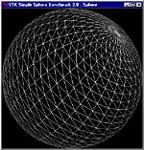
รูปที่ 3-7 แสดงทรงกลมสามมิติที่ประกอบจากโพลีกอนสามเหลี่ยม

3.5.3 เทคนิคการใหแสงเงา
3.5.3.1 โหมดการใหแสงเงา (Shading Modes)
Direct3D รองรับโหมดการใหแสงเงาสองโหมดคือ
1. การใหแสงเงาแบบแบนราบ(Flat Shading)
ในการใหแสงเงาแบบแบนราบ Direct3D จะทําการเรนเดอรโพลีกอนโดยใชสีวัสดุของโพลีกอนเปนสีทั้งหมดของโพลีกอนนั้น และวัตถุสามมิติที่เรนเดอรแบบการใหแสงเงาแบบแบนราบจะเห็นขอบของโพลีกอนถาหากวาไมไดอยูในระนาบเดียวกัน

รูปที่ 3-8 แสดงการให้แสงแบบแบนราบ

2. การใหแสงเงาแบบเจอราต (Gouraud Shading)
เมื่อใชการใหแสงเงาแบบเจอราต จะทำการคํานวณสีสําหรับแตละจุด จาก จุดปกติ(Normal Vertex) กับ ตัวแปรของแสง แล้วทําการเพิ่มสีไปที่ผิวหนาของโพลีกอนอยางเปนเชิงเสน

รูปที่ 3-9 แสดงการให้แสงแบบเจอราต

สรุปการให้แสงทั้ง 2 แบบมีความแตกต่างกัน คือ แสงเงาแบบเจอราต แสงที่ตกกระทบวัตถุจะสมจริงกวาการใหแสงเงาแบบแบนราบเนื่องจากสี แสงเงาแบบแบนราบ จะเปนสีแบบเดียวกันทั้งหมด(Uniform) แต แสงเงาแบบเจอราต จะสามารถควบคุมแสงใหตกกระทบที่พื้นผิวไดอยางถูกตอง นอกจากนี้ แสงเงาแบบเจอราตจะทําใหขอบระหวางโพลีกอนเรียบ ซึ่งตรงกันขามกับแสงเงาแบบแบนราบที่จะเห็นขอบวัตถุที่อยูคนละระนาบไดอยางชัดเจน อยางไรก็ตามแสงเงาแบบเจอราตก็อาจแสดงผลแบบ แมคแบนด์ (Mach Bands) คือ สีและแสงระหวางโพลิกอนที่ติดกันไมราบเรียบซึ่งสามารถแกไขไดดวยการเพิ่มโพลีกอนใหวัตถุนั้นๆ, เพิ่มความละเอียดของหนาจอแสดงผล หรือเพิ่มความลึกของสี (Color Depth)

3.5.3.2 การกําหนดโหมดการใหแสงเงา (Setting the Shading Mode)
Direct3D สามารถเลือกโหมดของการใหแสงเงาเมื่อใดก็ได้ที่ต้องการ โดยมีคาเริ่มตน (Default) เปนการใหแสงเงาแบบเจอราต สามารถทำการเปลี่ยนโหมดการใหแสงเงาไดโดยใช้ Idirect3Ddevice8 ::SetRenderState โดยคา state พารามิเตอรเปน D3DRS SHADEMODE

3.5.3.3 เวคเตอรผิวหนาปกติและเวคเตอรจุดปกติ (Face and Vertex Normal Vectors)
โพลีกอนจะมีเวคเตอรผิวหนาปกติตั้งฉากอยูกับผิวหน้าของโพลีกอนนั้น และทิศทางของเวคเตอรจะถูกกําหนดโดยลําดับของจุดที่กําหนด และระบบพิกัดฉากวาเปนแบบมือซายหรือมือขวา
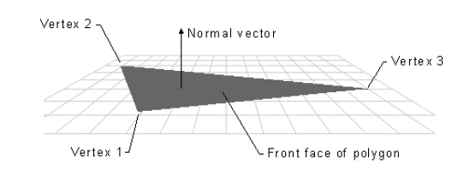
รูปที่ 3-10 แสดงเวคเตอร์ผิวหน้าปกติ

Direct3D จะไมทําการเรนเดอรดานหลังของพื้นผิวของโพลีกอน ดังนั้นดานหลังของพื้นผิวจะถูกเรียกวา คัล (Culled) คือ การเรนเดอรที่ไมเรนเดอรดานหลังของพื้นผิว แตเราสามารถเปลี่ยนแปลงการเรนเดอรแบบ คัลลิ่งโหมด (Culling Mode) คือ ใหทําการเรนเดอรดานหลังของพื้นผิวไดถาตองการในการใช้งานโดยปกติ Direct3D ไมตองทําการกําหนดเวคเตอรผิวหนาปกติ เนื่องจากระบบสามารถคํานวณไดเองถาหากตองการใชงาน เวคเตอรผิวหนาปกติจะใชในการใหแสงเงาแบบแบนราบแตในการใหแสงเงาแบบเจอราตจะใช เวคเตอรจุดยอดปกติเพื่อควบคุมแสงและเอ็ฟเฟคของพื้นผิววัตถุ
3.5.3.4 ไทรแองเกิล อินเตอโพเลต (Triangle Interpolate)
เมื่อ Direct3D ทําการเรนเดอรจะทําการเพิ่มคุณสมบัติตางๆเขาไปในโพลีกอนสามเหลี่ยม ซึ่งคุณสมบัตินั้นได้แก่ สี (Color) เงา (Specula) และ ความโปรงใส (Alpha) โดยจะถูกควบคุมด้วยโหมดการให้แสงเงา
โหมดการให้แสงเงา | คำอธิบาย
แบนราบ | ไม่มีการทำ Interpolation
เจอราต | มีการทำ Interpolation อย่างเป็นเชิงเส้นระหว่างจุดสามจุด
ตารางที่ 3-1 ตารางแสดงโหมดการให้แสงเงากับการทำ Triagle Interpolate

3.5.4 เมทริกซ และการแปลงพิกัด (Transformations)
Direct 3D ใชเมทริกซในการกําหนดการแปลง แบบวิว(view), แบบเวิลด(world) และแบบโปรเจ็กชัน (projection)
3.5.4.1 เมทริกซ
เมทริกซสําหรับไมโครซอฟต Direct3D จะใชอยูในรูปแบบเมทริกซโฮโมจีเนียส 4:4 และมีโครงสร้าง เปนแบบ D3DMATRIX

3.5.4.2 การแปลงวัตถุสามมิติ
ไมโครซอฟต Direct3D ใชเมทริกซในการทําการแปลงวัตถุสามมิติ ในหัวขอนี้จะอธิบายเกี่ยวกับการใชเมทริกซกับการแปลงพิกัดวัตถุสามมิติ, อธิบายการแปลงพิกัดวัตถุสามมิติเบื้องตน, และรายละเอียดเกี่ยวกับการรวมเมทริกซหลายๆเมทริกซเปนเมทริกซเดียวเพื่อลดการแปลงวัตถุหลายๆครั้ง
การแปลงวัตถุในที่นี้จะหมายถึงการจัดการกับวัตถุโดยใชเมทริกซ ซึ่งมีสามชนิดดวยกันคือ การเปลี่ยนตําแหนงวัตถุ, การหมุนวัตถุ และการเปลี่ยนขนาดวัตถุเราสามารถแปลงจุดจุดหนึ่งเปนจุดใดๆไดโดยการใชเมทริกซ 4x4 โดยในตัวอยางนี้ แสดงการแปลงจุดจาก (x, y, z) ไปเปนจุด (x', y', z')

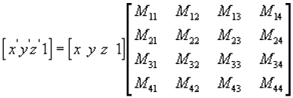
รูปที่ 3-11 แสดงเมทริกซ์ที่ใช้ในการแปลงพิกัดจุด

ซึ่งมีการทํา operation แบบเมทริกซดังนี้

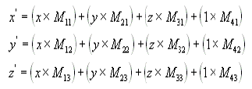
รูปที่ 3-12 แสดง Operation ของเมทริกซ์กับการแปลงพิกัด

เราสามารถรวมเมทมริกซที่ทําการแปลงทั้งหมดนี้เปนแมทริกซเพียงเมทริกซเดียวได เพื่อการคํานวณเพียงครั้งเดียว (matrix concatenation)

3.5.4.2.1 การเปลี่ยนตําแหนงวัตถุ
การแปลงตอไปนี้เปนการเปลี่ยนตําแหนงของจุด จากจุด (x, y, z) ไปยังจุด (x', y', z')

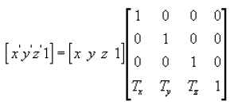
ภาพที่ 3-13 : ภาพแสดงเมทริกซที่ใชในการเปลี่ยนตําแหนงวัตถุ

3.5.4.2.2 การหมุนวัตถุ
การแปลงวัตถุในหัวขอนี้จะอางอิงระบบพิกัดสามมิติมือซาย โดยตัวอยางการหมุนดานลางนี้เปนการ หมุนจุด (x, y, z) รอบแกน X โดยไดเปนจุดใหม (x', y', z')
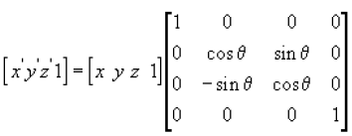
ภาพที่ 3-14 : ภาพแสดงเมทริกซที่ใชในการหมุนวัตถุรอบแกน X

สวนตัวอยางนี้เปนการหมุนจุดรอบแกน Y

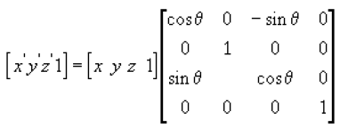
ภาพที่ 3-15 : ภาพแสดงเมทริกซที่ใชในการหมุนวัตถุรอบแกน Y

และตัวอยางนี้เปนการหมุนจุดรอบแกน Z

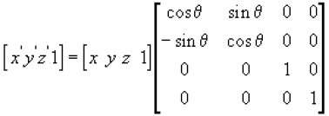
ภาพที่ 3-16 : ภาพแสดงเมทริกซที่ใชในการหมุนวัตถุรอบแกน Z

ตัวอยางทั้งหมดดานบนนั้น ตัวอักษร θ จะหมายถึงมุมของการหมุนเปนเรเดียน โดยการหมุนจะวัดตามเข็มนาฬิกา

3.5.4.2.3 การเปลี่ยนขนาดวัตถุ
การแปลงตอไปนี้เปนการเปลี่ยนขนาดของจุด (x, y, z) ไปเปนจุดใหม (x', y', z')

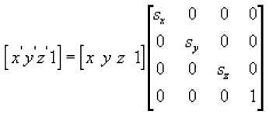
ภาพที่ 3-17 : ภาพแสดงเมทริกซที่ใชในการเปลี่ยนขนาดวัตถุ

จากหัวขอตางๆขางตนจะเห็นวาการแปลงพิกัดวัตถุตางๆนั้นไมวาจะเปนการเปลี่ยนพิกัดวัตถุ,การหมุนวัตถุ หรือแมกระทั่งการยอ/ขยายวัตถุนั้นสามารถกระทําไดโดยใชเมทริกซทั้งสิ้น โดยสามารถเลือกชนิดของการแปลงพิกัดไดโดยเปลี่ยนคาตางๆภายในเมทริกซดังรูป

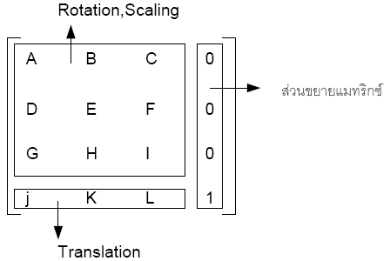
ภาพที่ 3-18 : ภาพสรุปแมทริกซที่ใชในการทําการเปลี่ยนพิกัดวัตถุ

3.5.5 การรวมเมทริกซ
ขอดีอยางหนึ่งของการใชเมทริกซ คือ สามารถรวมการแปลงวัตถุที่มากกวาสองอยางไดเปนเพียงหนึ่งเมทริกซ ซึ่งหมายความวา การทําการหมุนวัตถุและการเปลี่ยนตําแหนงวัตถุสามารถทําไดโดยไมตองใช เมทริกซ สองเมทริกซ แตสามารถทําไดโดยการใชเพียงเมทริกซเพียงเมทริกซเดียว ซึ่งวิธีการนี้เรียกวา Matrix Concatenation โดยสามารถเขียนเปนสูตรไดดังนี้

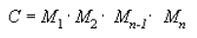
ภาพที่ 3-19 : ภาพแสดงสูตรการทํา Matrix Concatenation

ในสูตรนี้ C จะหมายถึงเมทริกซที่ตองการทําการ concatenation และ M1…Mn คือเมทริกซที่ใชในการทําการแปลงแตละอัน

3.5.6 การสลับเพจ และ Back Buffering
การสลับเพจเปรียบเสมือนเปนเปนหัวใจหลักของการทํามัลติมิเดีย, อนิเมชัน และเกม โดยการทําการสลับเพจนี้จะเหมือนกับการทําอนิเมชันจากกระดาษ โดยที่เมื่อนักวาดรูปจะทําการเปลี่ยนหนากระดาษอยางรวดเร็ว เราจะเห็นเปนหนังอนิเมชันขึ้นมา ซึ่งการทําการสลับเพจในซอฟตแวรก็เหมือนกับวิธีการที่กลาวมานี้
ไมโครซอฟต Direct3D ทําการสลับเพจนี้เปนหวงโซตอๆกันไป คือ เริ่มตนเราตองทําการกําหนดลําดับของภาพที่ตองการแสดงออกทางจอภาพ
buffer แรกจะหมายถึง front buffer และ buffer ที่ยังไมแสดงผลจะหมายถึง back bufferแอปพลิเคชั่นจะทําการวาดภาพลงไปที่ back buffer และทําการสลับมาเปน front buffer และสลับ front buffer ไปเปน back buffer ในขณะที่ระบบกําลังแสดงภาพอยูนั้นเราก็จะทําการวาดภาพลงไปที่ back buffer อีกครั้ง และการทํางานนี้จะทําตอไปเรื่อยๆจนกวาแอปพลิเคชั่นจะสั่งใหหยุด

3.5.7 กระบวนการเรนเดอรแบบโมเดลทอสงน้ำ(3D Rendering Pipeline)
สวนที่ทําหนาที่สงอินพุทตางๆผานไปยังฟงกชันการทํางานในรูปแบบของทอสงน้ำ (pipeline) ของ Direct3D เรียกวา Transformation Engine ซึ่งฟงกชันที่วานี้จะหมายถึงการทําใหวัตถุเสมือนมีอยูจริงในโลก, ทําการแปลงใหสามารถแสดงผลไดในฉาก, การทําการขริบภาพ, ปรับขอบเขตการมอง(วิวพอรต) รวมทั้งกระบวนการใหแสงและคํานวณแสงเงาดวย
รูปแบบของทอสงน้ำที่วานี้จะมีเวอรเท็กซเปนอินพุท และ Transformation Engine จะทําการแปลงพิกัดสามชนิดคือ การแปลงพิกัดเวิลด, การแปลงพิกัดวิว, การแปลงพิกัดโปรเจ็กชัน หลังจากนั้นจะทําการขริบแตงภาพที่ได และสงผลลัพธที่ไดไปที่สวนการจัดการแสดงผลดังแสดงในรูปภาพดานลาง
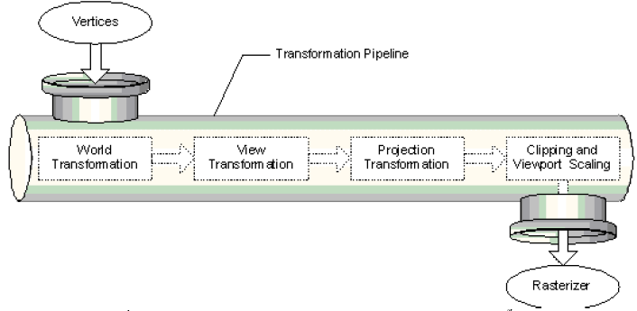ภาพที่ 3-20 : ภาพแสดงการประมวลผลแสดงเอาทพุทแบบโมเดลทอสงน้ำ

ในสวนเริ่มตนของทอน้ำอินพุทที่รับเขามาจะยังไมมีการแปลงพิกัดใดๆเกิดขึ้นดังนั้นจุดของวัตถุตาง ๆ จะถูกกําหนดอยูในรูปแบบของพิกัดของแตละโมเดลเอง ซึ่งจะเรียกวาพิกัดแบบนี้วาพิกัดแบบทองถิ่น (Local Coordinator)
ขั้นตอนแรกของการทํากระบวนการการแปลงพิกัดและใหแสงนี้คือ การแปลงพิกัดแบบทองถิ่นของแตละวัตถุใหมาเปนระบบพิกัดที่ทุกๆวัตถุใช ซึ่งกระบวนการนี้เรียกวา การแปลงพิกัดแบบเวิลด ในขั้นตอนถัดไปเปนการแปลงพิกัดเวิลดไปสูพิกัดที่มองออกมาจากกลอง(พิกัดมุมมองกลอง) ซึ่งเรียกวาพิกัดวิว หลังจากนั้นคือการทําการแปลงพิกัดโปรเจ็กชัน ในสวนนี้จะเปนการกําหนดสัดสวนและขนาดของวัตถุใหมีความสัมพันธกับระยะทางจากผูมอง โดยที่วัตถุที่อยูใกลจะมีขนาดใหญกวาวัตถุที่อยูไกล
ในสวนสุดทายของทอน้ำ จุดตางๆที่มองไมเห็นจะถูกตัดออกไปเพื่อที่สวนแสดงผลจะไดไมตองทําการคํานวณแสงและสีใหเสียเวลาซึ่งขั้นตอนดังกลาวนี้เรียกวาการขริบภาพ

3.5.7.1 การแปลงพิกัดแบบเวิลด์
ในระหวางกระบวนการแปรพิกัดและใหแสง พิกัดของวัตถุทั้งหมดที่นํามาเรนเดอรตองแปลงใหมาอยูในระบบพิกัดเดียวกัน นั่นคือแปลงมาใหอยูในระบบพิกัดเวิลด แตเพื่อความสะดวกของโปรแกรมวัตถุทุกตัวจึงมีพิกัดพิเศษของตนเอง ระบบพิกัดนี้เรียกวาพิกัดทองถิ่น ดังนั้นกอนการเรนเดอรตองทําการแปลงพิกัดกอนโดยใชเมทริกซที่มีชื่อวา เมทริกซเวิลด
การใชพิกัดทองถิ่นชวยใหสามารถทํางานไดงายมากเชนการเคลื่อนยายวัตถุ โดยการแปลงวัตถุจากพิกัดทองถิ่นไปสูพิกัดเวิลดทําไดงายและเร็วกวาการแปลงพิกัดทั้งหมดของวัตถุเขามาสูพิกัดเวิลดในคราวเดียว นอกจากนี้ยังอนุญาตใหสรางอินสแตนซไดดวย นั่นคือสามารถวาดวัตถุเชนรูปทรงกลมไวที่ตําแหนงใดตําแหนงหนึ่ง และยังสามารถวากรูปทรงกลมนี้ไดอีกในตําแหนงอื่น เพียงแตจะมีพิกัดของตนเองไมใชพิกัดเดียวกัน ดังนั้นกระบวนการแปลงจากพิกัดทองถิ่นไปสูพิกัดเวิลดจึงตางกัน การเปลี่ยนแปลงวัตถุภายในพิกัดทองถิ่นจะทําไดงายมากอยางเปนธรรมชาติ เชนการหมุนวัตถุรอบศูนยกลางภายในพิกัดทองถิ่นจะสามารถทําไดอยางงายดาย โดยไมตองคํานึงถึงพิกัดจริงในพิกัดเวิลด
ขั้นตอนแรกในกระบวนการแปลงแบบโมเดลทอน้ำนี้คือใชเมทริกซเวิลด ซึ่งเปนเมทริกซที่ใชสําหรับแปลงพิกัดตําแหนงของเวอรเท็กซในวัตถุจากพิกัดทองถิ่นไปสูพิกัดเวิลด นอกจากนี้ยังนํามาใชในการหมุน(หมุนวัตถุรอบแกน X, Y หรือ Z), การเปลี่ยนตําแหนง(เปลี่ยนตําแหนงตามแกน X, Y หรือ Z),และการเปลี่ยนขนาด รวมกันอีกดวย รูปภาพดานลางนี้แสดงความสัมพันธของระบบพิกัดเวิลดและระบบพิกัดทองถิ่น

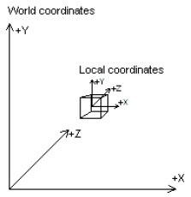
ภาพที่ 3-21 : ภาพแสดงความสัมพันธระหวางพิกัดทองถิ่นและพิกัดเวิลด

3.5.7.2 การแปลงพิกัดแบบวิว
ระบบพิกัดเวิลดไมมีตัวตนใหคุณสัมผัสได ไมวาจะเปนตําแหนงของจุดกําเนิดและแกนภายในพื้นที่ของระบบพิกัดลวนถูกควบคุมตามความตองการของโปรแกรมเมอร ดังนั้นจึงตองมีการแปลงพิกัดแบบวิว การแปลงพิกัดแบบวิวเปนการสรางมุมมองเขาไป โดยการแปลงพิกัดเวิลดเปนพิกัดที่มองออกมาจากกลอง กลองที่วานี้คือกลองจําลองที่ตั้งอยูที่ตําแหนงจุดกําเนิด นอกจากนี้ในขั้นตอนการใหแสงทั้งหมดก็จะถูกแปลงเขามาในระบบพิกัดวิวดวยดังรูป
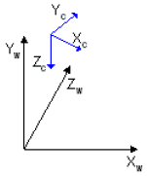
ภาพที่ 3-22 : ภาพแสดงความสัมพันธระหวางพิกัดพิกัดเวิลดและพิกัดวิว

ในขั้นตอนนี้เอฟเฟกตของแสงแตละแบบจะถูกคํานวณผลที่มีตอเวอรเท็กซทั้งหมด โดยโคดในสวนของการใหแสงจะพิจารณาจากเวคเตอรผิวปกติ, สี และคุณสมบัติของวัสดุที่แปะอยูบนเวอรเท็กซ ซึ่งเปนปจจัยรวมกับคุณสมบัติของแสงสําหรับคํานวณผลของเอฟเฟกตที่มีตอเวอรเท็กซ หลังจากนั้นงานนี้จะเสร็จสิ้นเมื่อจัดเก็บสีของเวอรเท็กซแตละตัวที่สําเร็จกระบวนการเหลานี้แลวลงบนโครงสรางขอมูลของตนเอง ในงานตอไปของโมเดลทอน้ำนี้จะไมยุงเกี่ยวกับแสงและวัสดุของเวอรเท็กซอีก

3.5.7.3 การแปลงพิกัดแบบโปรเจ็กชัน (Projection Transformation) และ Viewing Frustum
งานตอไปของขั้นตอนการทํา T&L จะทําการปรับขนาดออบเจ็กตในซีนตามความหางจากจุดที่มองซึ่งเราเรียกวา การแปลงไปสูโปรเจ็กชัน กระบวนการนี้ทําใหวัตถุปรากฏตามความลึกภายในซีน โดยการทําใหวัตถุที่อยูไกลมีขนาดเล็กกวาวัตถุที่อยูใกล หลังเสร็จสิ้นกระบวนการนี้แลว เวอรเท็กซทั้งหมดจะถูกแปลงมาอยูในพิกัดโปรเจ็กชัน
Viewing Frustum จะมองเสมือนวาเปนพีรามิด โดยมีสวนที่เปนยอดแหลมชนกับกลองพอดี เมื่อทําการเคลื่อนมุมกลองจากจุดยอดเขาไปยังใจกลางพีรามิด กําแพงทั้งสี่ดานของพีรามิดจะเปนดานทั้งสี่ของสกรีนและมีระนาบดานหนา(สวนยอดพีรามิด) และระนาบดานหลัง(สวนฐานของพีรามิด)ปริมาตรที่อยูระหวางสองระนาบและกําแพงทั้งสี่ดานนี้เองที่เรียกวา Viewing Frustum และวัตถุจะถูกมองเห็นไดเมื่ออยูในบริเวณนี้เทานั้น
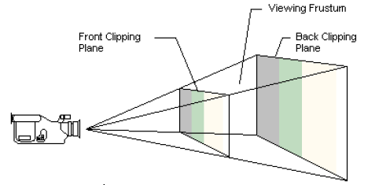
ภาพที่ 3-23 : ภาพแสดง Viewing Frustum

ใหลองคิดวาถาเรายืนอยูในหองและมองออกไปนอกหนาตาง สิ่งที่เราเปนนั่นคือ Viewing Frustum โดยที่ระนาบดานหนาคือหนาตาง และระนาบดานหลังจะเปนอะไรก็ตามที่อยูดานหลังสุดที่ขัดขวางการมองเห็น เชนทองฟา หรือภูเขา สิ่งที่คุณมองเห็นจะอยูระหวางหนาตางและระนาบดานหลังนี้เทานั้น Viewing Frustum จะถูกกําหนดโดย fov(field of view) และระยะทางระหวางระนาบดานหนาและระนาบดานหลัง

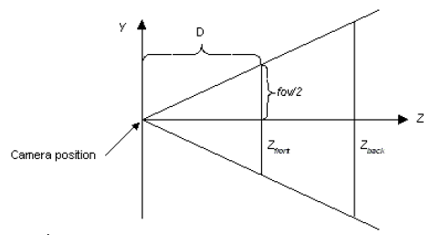
ภาพที่ 3-24 : ภาพแสดง Viewing Frustum และ Front และ Back Plane

ในรูปภาพดานบนจะเห็นระนาบตัดดานหนาและดานหลังแสดงอยู ระนาบตัดทั้งสองดานใชกําหนดสิ่งที่จะปรากฏแกผูมองเมื่อเราทําการเรนเดอรซีน โดยระนาบดานหนาเปนตัวกําหนดระยะทางใกลที่สุดที่วัตถุจะถูกรวบเขามาเรนเดอรในซีน และระนาบดานหลังจะเปนระยะทางไกลที่สุด วัตถุใดๆที่อยูนอกเหนือพื้นที่ Viewing Frustum จะไมนํามาเรนเดอร ดังนั้นระนาบตัดทั้งสองจึงเปนสิ่งจําเปน เพราะเรานํามากําหนดคานอยที่สุดและคามากที่สุดใหแก Z-Buffer ซึ่งหากไมมีระนาบในระยะไกลแลว อุปกรณเรนเดอรจะไมสามารถรูคาที่จะแมปเขากับคา Z ที่สูงที่สุด จําไววาระยะหางที่กําหนดใหกับระนาบไกล(ระนาบตัดดานหลัง)จะเปนสิ่งที่มีผลตอความเร็วและคุณภาพของซีน ถากําหนดระยะหางไวใกลเกินไปก็จะพบกับอาการสะดุดของภาพ ทําใหวัตถุที่มองเห็นจะมีการกระโดดเขามาทันทีมากกวาจะเห็นวาวัตถุดังกลาวเคลื่อนที่เขามาหาจากระยะไกล แตถากําหนดใหระนาบไกลมีระยะมากเกินไป จะทําใหเกิดการตัดวัตถุระยะไกลออกไปอยางไมมีประสิทธิภาพ ซึ่งก็เปนสาเหตุของการใชเวลาในการเรนเดอรนานดวยเหมือนกัน
รูปภาพดานลางนี้แสดงกระบวนการแปลงไปสูโปรเจ็กชันที่ใชในการแปลงViewing Frustum ไปเปนระบบพิกัดใหม จะเห็นไดวา Frustum กลายเปนรูป Cuboid(ปริมาตรที่มีลักษณะคลายลูกบาศก แตมีดานไมเทากัน) ที่เปนเชนนี้เพราะโปรเจ็กชันที่นํามาใชคือชนิด Perspective ซึ่งระยะหางจากวัตถุถึงฉากจะมีผลตอภาพที่ปรากฎที่ฉากดวย(ถาทําการโปรเจ็กชันแบบ Parallel ระยะหางจากวัตถุถึงฉากจะไมมีผล ตอการโปรเจ็กชัน นั่นคือวัตถุที่มีรูปรางเหมือนกันแตระยะหางตางกัน จะโปรเจ็กชันมาไดรูปที่ฉากเทากันและเหมือนกัน) หลังจากกระบวนการนี้เสร็จสิ้นลง ขอบเขตของดานทางแกน X จะมีคาเทากับ –1 สําหรับระนาบดานซาย และ 1 สําหรับระนาบดานขวา, ขอบเขตของดานทางแกน Y จะมีคาเทากับ –1 สําหรับระนาบดานลาง และ 1 สําหรับระนาบดานบน และขอบเขตของดานทางแกน Z จะมีคาเทากับ 0 สําหรับระนาบดานหนา และ 1 สําหรับระนาบดานหลัง

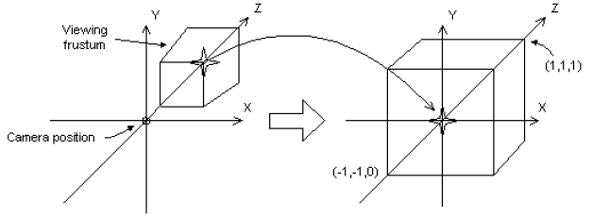ภาพที่ 3-25 : ภาพแสดงการแปลง Viewing Frustum ไปสูพิกัดโปรเจ็กชัน

3.5.7.4 การขริบภาพ
กระบวนการนี้เปนขั้นตอนที่จะสรางความมั่นใจวาวัตถุที่อยูนอกพื้นที่ของ Viewing Frustum จะไมถูกเรนเดอร และวัตถุที่อยูภายใน Viewing Frustum จะถูกวาดโดยไมมีไมมีพิกเซลใดเล็ดลอดออกจากพื้นที่สี่เหลี่ยมที่กําหนดขึ้นโดยวิวพอรต (ขอบเขตการมอง)
การขริบภาพนี้เปนงานหนึ่งในขั้นตอนการทํา T&L ซึ่งตองการขอมูลของชิ้นงานกราฟกที่ตอเชื่อมกับเวอรเท็กซ เชนถามีเวอรเท็กซจุดหนึ่งของรูปสามเหลี่ยมหลุดลอดขอบเขตของ Viewing Frustumออกมา โคดที่ใชในการขริบภาพจะตองสามารถกําหนดจุดสองจุด ซึ่งเปนขอบของรูปสามเหลี่ยมที่อินเตอรเซ็ก(การนําคาที่ซ้ำกันมาใช) อยูกับ Viewing Frustum และตัดแบงรูปสามเหลี่ยมออกเปนสามเหลี่ยมสองรูป เพราะวาเสนรางของรูปสามเหลี่ยมที่ถูกตัดขณะนี้มีดานอยูสี่ดาน ดังนั้นถาหากมีขอมูลชิ้นสวนอิมเมจปอนใหแก T&L Pipeline การขริบภาพก็จะสามารถกระทําไดโดยสมบูรณ ดวยเหตุนี้ถา T&L Pipeline แปลงพิกัดและใหแสงใน Vertex Buffer (โดยไมไปยุงเกี่ยวกับขอมูลของอิมเมจ) ดวยการเรียกใช Process Vertices จะทําให T&L Pipeline สามารถระบุและบันทึกเวอรเท็กซภายนอกระนาบของ Viewing Frustum จากนั้นก็จะนําขอมูลนี้มาใชภายหลังจากเรียกใชฟงกชัน DrawPrimitive เพื่อใชขริบภาพรวมกับการใช Vertex Buffer

3.5.7.5 การปรับขนาดวิวพอรต
กระบวนการนี้เปนกระบวนการสุดทายของการทําการเรนเดอรแบบโมเดลทอสงน้ำนี้ เปนการปรับเวอรเท็กซใหมีขนาดหมาะสมกับวิวพอรต (ขอบเขตการมอง) ที่ตองการ วิวพอรตอนุญาตใหสามารถกําหนดวิธีที่ใชในการแมปภาพลงบนพื้นที่เปาหมายไดโดยสามารถกําหนดใหมีทั้งการโยกยายและการปรับขนาด แตโดยทั่วๆไปแลวมักจะเปนการเติมภาพลงบนสิ่งที่ตองการเรนเดอร ดังนั้นจึงกําหนดใหไมมีการโยกยายใดๆ จากนั้นก็ปรับขนาดพิกัดของเวอรเท็กซใหคา –1 ของพิกัด X แมปอยูกับขอบดานซายและคา 1 แมปอยูกับขอบดานขวา, คา –1 ของพิกัด Y แมปอยูกับขอบดานบนสุดและคา 1 แมปอยูกับขอบดานลางสุด, คา –1 ของพิกัด Z แมปอยูกับขอบดานหนา และคา 1 แมปอยูกับขอบดานหลัง แตเราสามารถปรับขนาดในพิกัด Z ได ถาตองการเรนเดอรใหมีระยะความลึก

